1. Avahi在Ubuntu 中是默认安装的
2. Sudo apt-get install avahi-daemon
3. 置文件

/etc/avahi/avahi-daemon.conf，定义了发现服务名称等信息。

/etc/avahi/services/afpd.service，定义afpd发现信息。

1. 关闭/开启/重启服务 /etc/init.d/avahi-daemon help

/etc/init.d/avahi-daemon stop or service avahi-daemon  stop

/etc/init.d/avahi-daemon {start|stop|restart|force-reload|reload|status}

1. 配置文件参数介绍

<http://linux.die.net/man/5/avahi-daemon.conf>

1. 配置Avahi，由于Ubuntu已经包含Avahi-daemon，这里直接进行配置，终端输入：

sudo touch file /etc/avahi/services/afpd.service 以创建配置文件，接着输入：

sudo gedit /etc/avahi/services/afpd.service 打开afpd.service 并写入：

%h

_afpovertcp._tcp

548

_device-info._tcp

0

model=Xserve

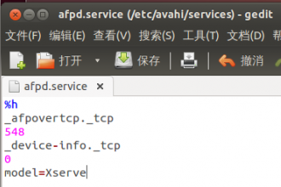保存退出就可以了。

1. avahi-daemon 的配置文件在： /etc/avahi/

需要关心的配置也有2个： /etc/avahi/avahi-daemon.conf，定义了发现服务名称等信息。/etc/avahi/services/afpd.service，定义afpd发现信息。

1. Other
2. host-name=TimeMachine        #发现服务主机名

注：Avahi允许程序在不需要进行手动网络配置的情况下，在一个本地网络中发布和获知各种服务和主机。例如，当某用户把他的计算机接入到某个局域网时，如果他的机器运行有Avahi服务，则Avahi程式自动广播，从而发现网络中可用的打印机、共享文件和可相互聊天的其他用户。这有点象他正在接收局域网中的各种网络广告一样。